3月31迄

期間限定 大特価キャンペーン！
関東有名サロンで大人気！！ “三菱ケミカル・クリンスイ”の
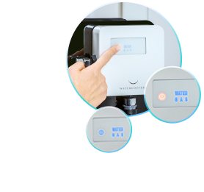
人口炭酸スパ装置WATERCOUTURE soda SHOWER （WS101）
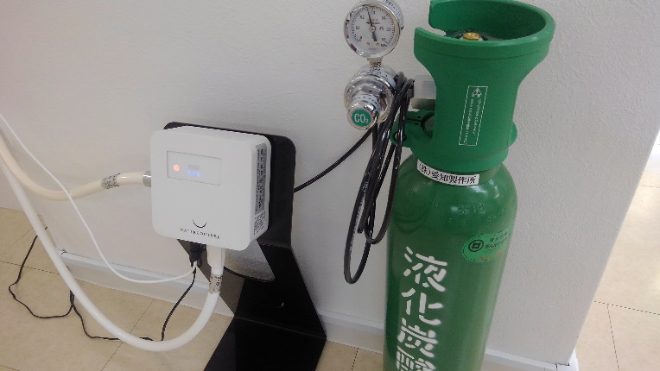

本体 設置例

本体定価 ２２０，０００円
ボンベスタンド １８，０００円 初期導入費用
設置 １２，０００円 合計 ２５０，０００円（税抜）
↓ ↓ ↓
本体 ＋ ボンベスタンド ＋ 設置費用込
大特価 ３月３１日まで １７９，０００ 円（税抜）
※別途 ボンベレンタル契約料・炭酸ガス代が必要
□ 高濃度炭酸（1000ppm以上）
□ 業界内最小で場所を選ばず、簡単設置ですぐに使えます
【販売代理店】
株式会社愛知製作所 炭酸スパ・炭酸ガス事業部
TEL ０５２－８３２－３１４６ ０９０－２３４０－０９２４
担当 柴田

